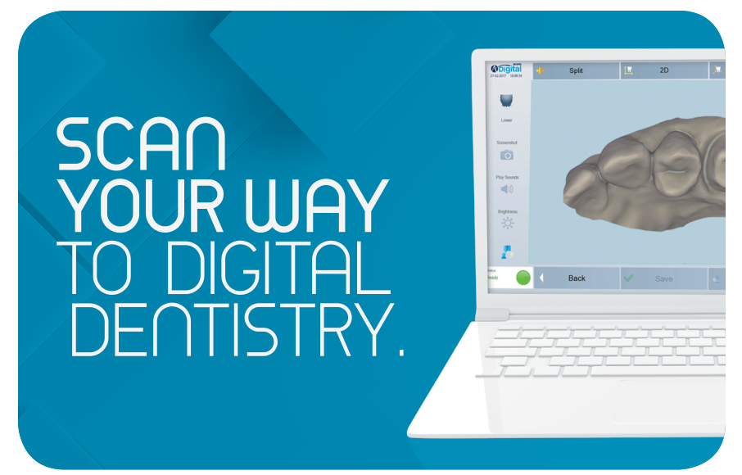
Ваш путь в цифровую стоматологию.

Внутриротовой сканер
Целевая аудитория
Пользователи VIZ в стоматологических клиниках: стоматологи, гигиенисты и ассистенты стоматологов, которые используют внутриротовой сканер Adin.
Задача
Задача этого обучения – научить пользователей правильному использованию сканера VIZ, чтобы они могли в полной мере воспользоваться его преимуществами.
Цели
Основная цель обучения заключается в том, чтобы научить пользователей VIZ правильно использовать внутриротовой сканер для цифровых слепков VIZ и присоединиться к миру цифровой стоматологии. К концу этого обучения пользователи должны знать, как выполнять сканирование с помощью сканера VIZ, и должны понимать преимущества внутриротового сканера: повышенная точность, скорость и улучшение восприятия пациентом.

Повестка дня
Введение  Рабочий процесс  Перед сканированием  • Настройка сканера  • Подготовка сканируемых областей  • Использование порошков  Процесс сканирования  • Советы по оптимальному сканированию  • Экран сканирования  Программное обеспечение VIZ | Техническая информация  • Замена и очистка наконечника сканера  • Поддержка  • Вопросы и ответы  Клинические случаи  • Коронка  • Мост  • Имплантат  • Ламинаты

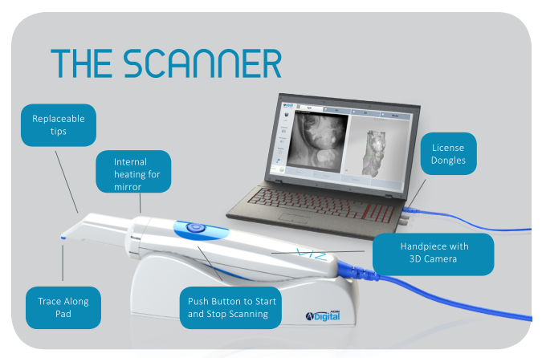
Линия вдоль подушки
Кнопка для начала и остановки сканирования
Ручка с трехмерной камерой
Лицензионный программный ключ
Внутренний обогрев зеркала
Сменные наконечники
Сканер
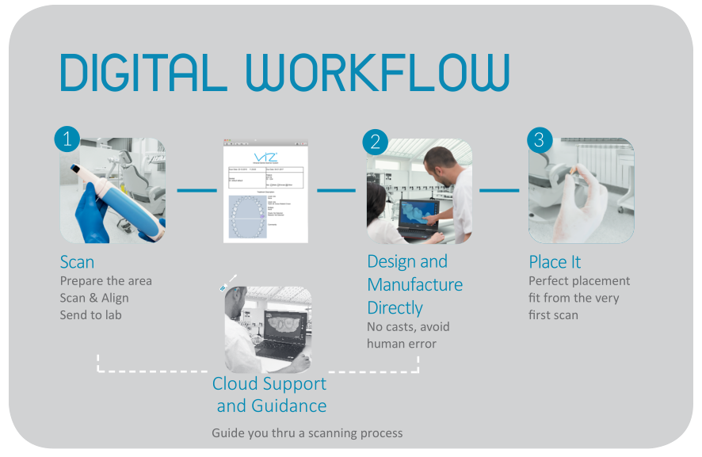
Размещение
Идеальное размещение после самого первого сканирования
Непосредственное проектирование и изготовление
Отсутствие слепков, предотвращение человеческой ошибки
Облачная поддержка и руководство
Дает указания в процессе сканирования
Сканирование
Подготовьте область сканирования, отсканируйте, выровняйте и отправьте в лабораторию
Рабочий процесс
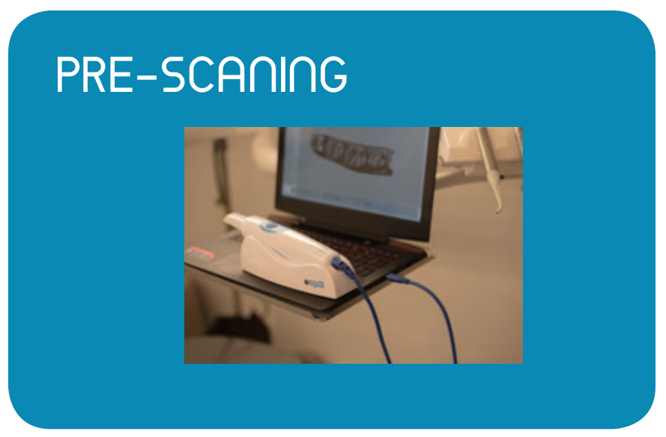
Перед сканированием

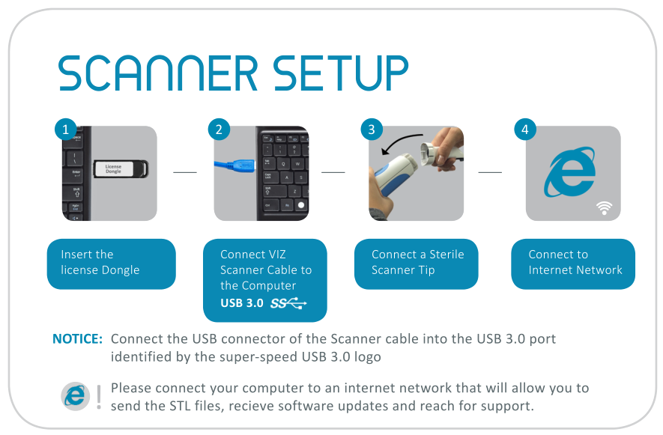
ОБРАТИТЕ ВНИМАНИЕ: Подключите USB-разъем кабеля сканера к разъему USB 3.0, обозначенному символом супер-скорости USB 3.0
Пожалуйста, подключите ваш компьютер к Интернету, чтобы получить возможность отправлять STL-файлы, обновлять программное обеспечение и получать поддержку.
Подключите к Интернету
Подключите стерильный наконечник сканера
Подключите кабель сканера VIZ к разъему USB 3.0 компьютера
Вставьте лицензионный программный ключ
Настройка сканера

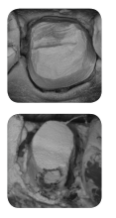
Подготовка области сканирования
• Если десны опухли, прежде чем приступить к сканированию, подождите, пока отек не спадет.
• Рекомендации для коронки и моста:
Используйте ретракционную нить или пасту для определения граничной линии десны.
• Промойте рот водой.
• Удалите слюну, кровь или другие остатки со сканируемого участка.
• Полностью высушите участок.
• Нанесите порошок на зуб.

Порошок
• Чтобы улучшить точность сканирования за счет устранения отражающих поверхностей, мы настоятельно рекомендуем использовать порошок перед сканированием.
• Держите распылительное сопло примерно в 1-2 см от зубов. Нажмите на кнопку распыления порошка один или несколько раз.
Примечание: Не распыляйте чрезмерное количество порошка. Распыляйте его только на зубы.
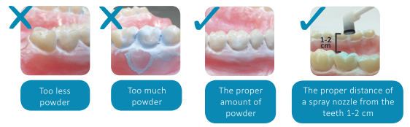
Нормальное расстояние распылительного сопла до зуба составляет 1-2 см
Нормальное количество порошка
Слишком много порошка
Слишком мало порошка
• В случае, если порошок будет распылен на десну или щеку, аккуратно вытрите его.

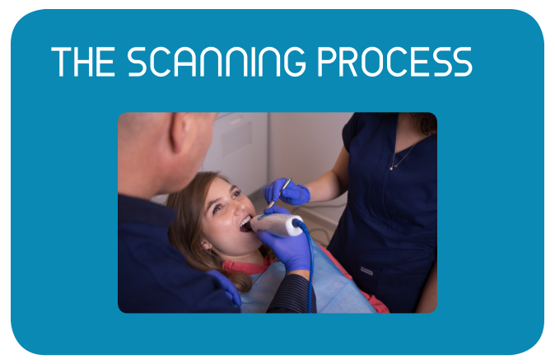
Процесс сканирования

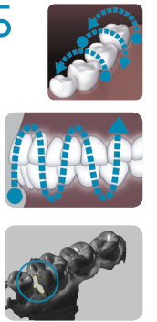
Процесс сканирования
• Поднесите наконечник сканера к зубу.
• Отведите щеку и язык в сторону от зубов, обработанных порошком.
• Нажмите кнопку, чтобы начать сканирование.
• Медленно и непрерывно перемещайте сканер вокруг зуба – с помощью зигзагообразных движений от языка к щеке.
• Для завершения процесса сканирования, нажмите кнопку.
• Убедитесь, что отсканированное изображение является четким и не имеет отверстий.
• Если система обнаружила отверстия или Вам необходимо продолжить сканирование, нажмите кнопку еще раз.

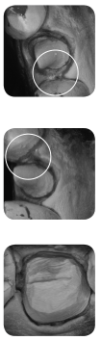
Советы для оптимального сканирования
• Убедитесь, что Вы отсканировали зуб со всех сторон.
• Убедитесь, что Вы отсканировали мезиальную и дистальную области зубов рядом с обработанным зубом.
• Для захвата большего количества дистальных секций, медленно наклоняйте сканер в сторону, обеспечивая лучший угол обзора дистальных и мезиальных областей.
• Убедитесь, что Вы просканировали зубы-антагонисты с окклюзионной и буккальной стороны в областях, относящихся к обработанному зубу.
• Держите зубы в центре двухмерного изображения на экране.

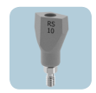
Сканирование имплантатов со сканируемым объектом
Выполните 2 сканирования: одно со сканируемым объектом и одно без
Со сканируемым объектом
• Разместите сканируемый объект таким образом, чтобы выступающий край был обращен к щеке.
• Отсканируйте прямую поверхность сканируемого объекта.
Без сканируемого объекта
• Отсканируйте мезаиальную и дистальную области зубов рядом с обработанным зубом.

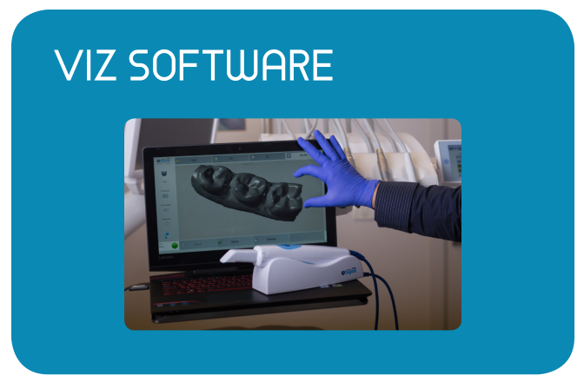
Программное обеспечение VIZ

Определение подробной информации о враче
На этом экране врач может добавить дополнительного пользователя или определить подробную информацию (пароль, адрес больницы и т. д.)
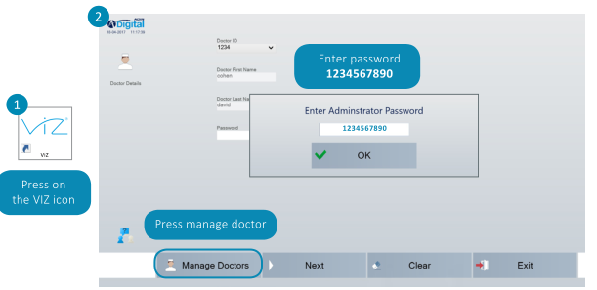
Нажмите «Manage Doctors» (Управление действиями врача)
Нажмите на иконку VIZ
Введите пароль 1234567890
Управление действиями врача (Manage Doctor)
Добавление дополнительного пользователя и определение подробной информации (пароль, адрес больницы, и т. д.)
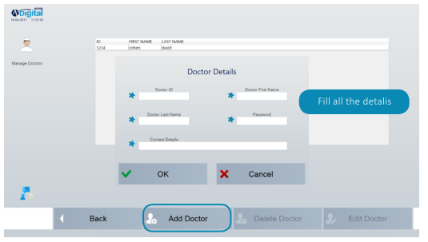
Укажите все данные

Управление действиями врача (Manage Doctor)
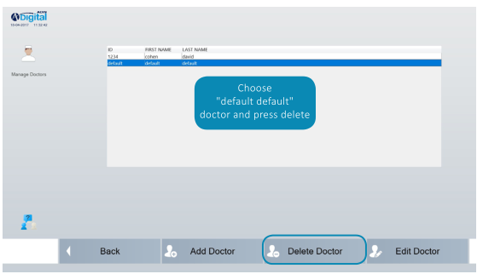
Выберите врача «default default» и нажмите «Delete» (Удалить)

Экран входа
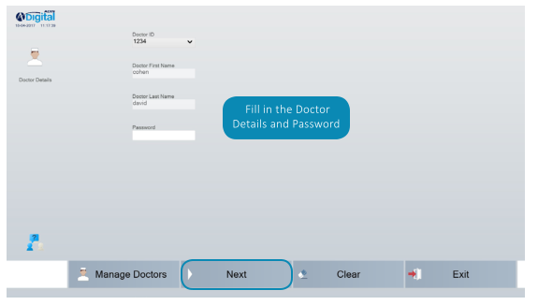
Заполните подробную информацию о враче и пароль

Создание нового сканирования
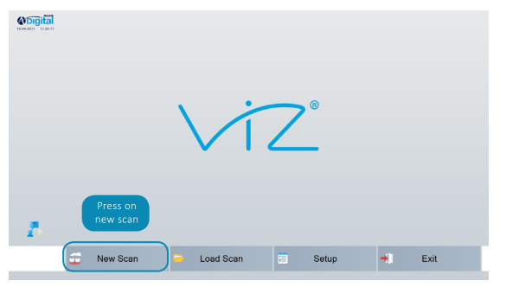
Нажмите на «New Scan» (Новое сканирование)

Определение пациента
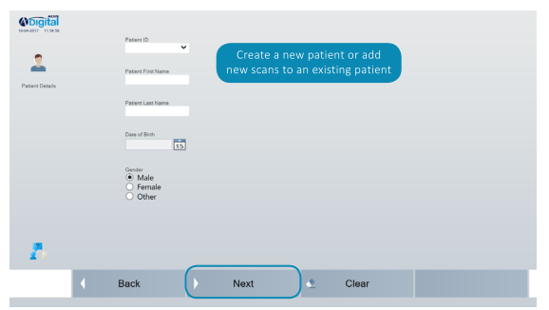
Создайте нового пациента или добавьте новые сканирования для существующего пациента

Форма обработки
Заполните информацию об обработке пациента. Информация будет отправлена в стоматологическую лабораторию/технику.
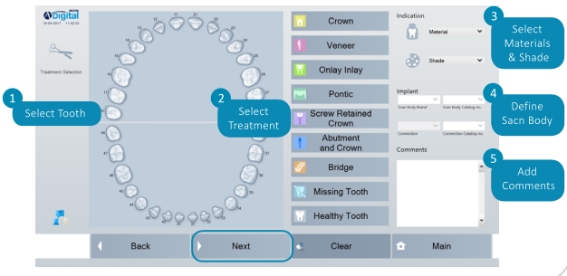
5 Добавьте комментарий
4 Определите сканируемый объект
3 Выберите материалы и затенение
2 Выберите обработку
1 Выберите зуб

Выбор области сканирования
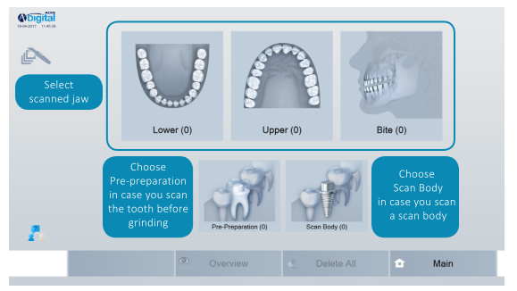
Выберите сканируемый объект в случае, если Вы сканируете сканируемый объект
Выберите предварительную проверку, если Вы сканируете зуб перед шлифовкой
Выберите сканируемую челюсть

Выбор области сканирования
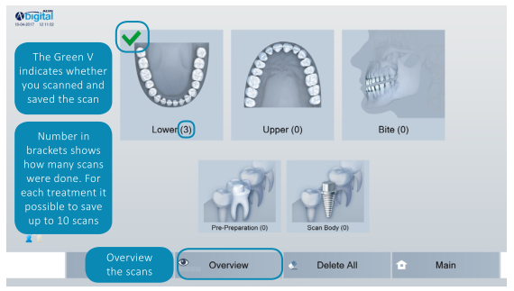
Номер в скобках показывает, сколько результатов сканирования было получено. Для каждой обработки можно сохранять до 10 результатов сканирования
Зеленая галочка означает, что Вы выполнили сканирование и сохранили результаты
Обзор результатов сканирования

Выбор области сканирования
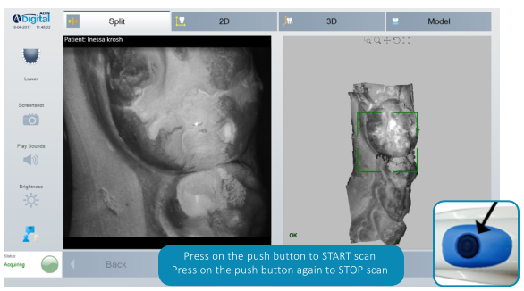
Нажмите кнопку для начала сканирования. Нажмите кнопку еще раз, чтобы остановить сканирование

Отсканированная область
Существует несколько указателей качества результатов сканирования:
Хорошо: Результат сканирования имеет хорошее качество, положение относительно зуба было выбрано правильно и можно продолжать сканирование.
Предупреждение: Вы должны правильно задать угол сканирования; убедитесь, что линия вдоль подушки контактирует с зубом и/или откорректируйте скорость и/или проверьте яркость
Ошибка: Сканер необходимо вернуть к предыдущей секции, в которой указатель был зеленым. Как только наконечник будет правильно расположен и индикатор будет зеленым, можно продолжить сканирование.

Экран сканирования
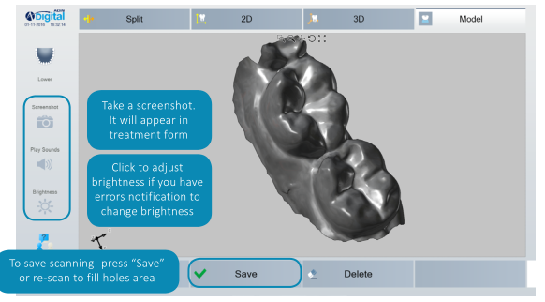
Чтобы сохранить сканирование, нажмите «Save» (Сохранить) или выполните повторное сканирование для заполнения областей с отверстиями.
Нажмите для настройки яркости, если было получено сообщение о необходимости настройки яркости.
Сделайте снимок экрана. Он появится в форме обработки.

Экран обзора
Сканирование: «Lower» (Нижняя), «Upper» (Верхняя) или «Bite» (Прикус)
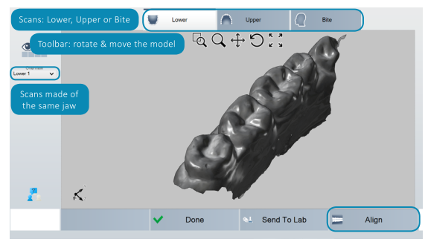
Сканирование было выполнено для той же челюсти
Панель инструментов: вращение и перемещение модели

Экран выравнивания
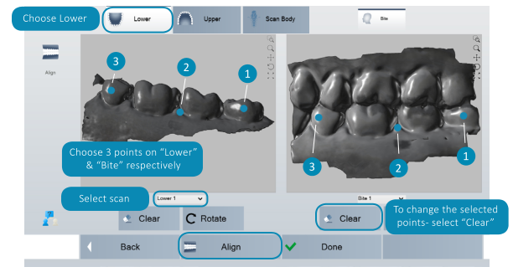
Чтобы изменить выбранные точки, нажмите «Clear» (Очистить)
Выберите 3 точки на «Lower» (Нижняя) и «Bite» (Прикус),
соответственно.
Выберите: «Lower» (Нижняя)
Выберите результат сканирования

Экран выравнивания
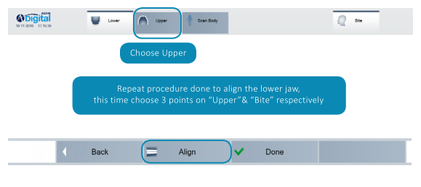
Выберите «Upper» (Верхняя)
Повторите процедуру выравнивания нижней челюсти, но в этот раз выберите 3 точки на «Bite» (Прикус)
и «Bite» (Прикус), соответственно

Обзор
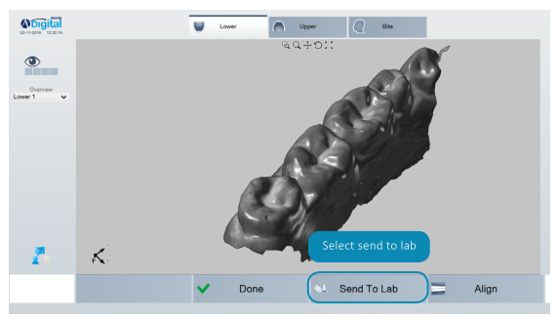
Нажмите «Send to Lab» (Отправить в лабораторию)

Отправка формы заказа и STL-файла в лабораторию
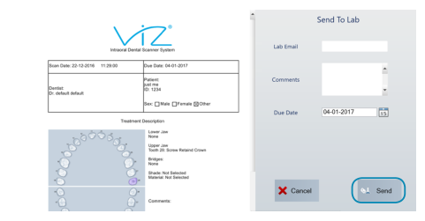
Убедитесь, что Вы подключены к сети.

Передача STL-файлов в лабораторию
Лаборатория получает электронное письмо, содержащее форму заказа и STL-файлы: результаты сканирования с помощью сканера VIZ
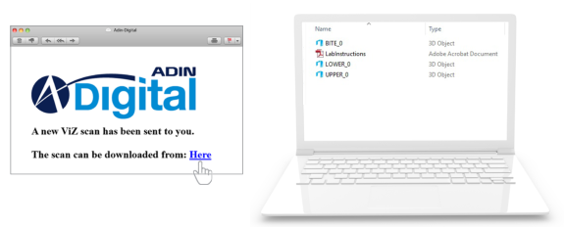

Загрузка результатов сканирования из архивов пациента
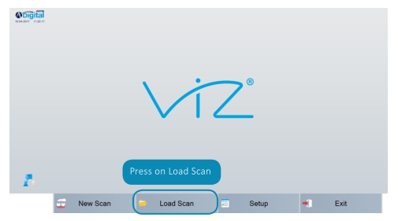
Нажмите на «Load Scan» (Загрузить результат сканирования)

Загрузка результатов сканирования из архивов пациента
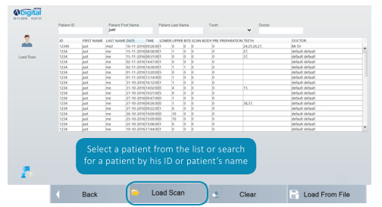
Выберите пациента из списка или найдите пациента по его идентификационному номеру или имени

Загрузка результата сканирования – выбор пациентов
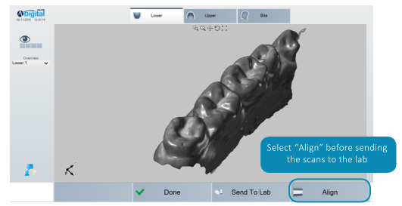
Выберите «Align» (Выравнивание) перед отправкой результатов сканирования в лабораторию

Настройка
На экране настройки Вы можете определить яркость сканирования, нумерацию зубов и т. д.
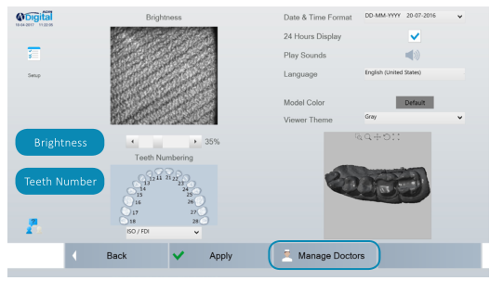
Номер зуба
Яркость

Техническая информация

Замена наконечника сканера
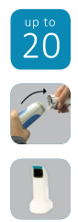
Наконечники сканера можно использовать повторно после дезинфекции. Рекомендуемое количество использований одного наконечника составляет 20 раз.
Наконечник сканера должен проходить холодную дезинфекцию после каждого использования (до 60 минут). Не оставляйте наконечник сканера погруженным в холодную среду для дезинфекции более чем на 60 минут.
Не используйте для дезинфекции автоклав.
Промойте наконечник сканера холодной водой.
Осторожно высушите наконечник сканера и оптическое зеркало с помощью струи сухого воздуха.

Очистка корпуса сканера
• Все пластиковые детали сканера должны регулярно вытираться медицинскими салфетками для дезинфекции, пропитанными спиртом.
• Рекомендуемый раствор должен представлять собой 70% этанола + изопропиловый спирт; 0.5% перекиси водорода и 0.5% хлоргексидина глюконата, разбавленные в воде.

Поддержка VIZ
Обратитесь в службу поддержки по адресу support@adin-digital.com для получения любой необходимой помощи, либо свяжитесь с одним из местных офисов, указанных в списке ниже, если Вам требуется помощь в использовании продуктов Adin-Digital.
Страна | Номер телефона | Адрес эл. почты | Местный адрес
Израиль | +97237207270 9:00 - 17:00 Воскресенье - Четверг  9:00 - 12:00 Пятница | support@adindigital.freshdesk.com | Индастриал Зоун Алон Тэйвор  П. я. 1128  Афула, 1811101, Израиль
США | + 1(201)374-2592 9:00 - 18:00 Понедельник - Пятница | support@adindigital.freshdesk.com | 560 Сильван Авеню, Энглвуд Клифс, Нью-Джерси 07632
Индия | +91-712-2222492 11:00 - 18:00 Понедельник - Пятница | support@adindigital.freshdesk.com | Adin India Medical Private Limited Х. № 2659/14/1, Шоп No.1, Плот № 14, Гаури Таная Апарт., Уорд № 75, Ринг-Роуд, Пратап Нагар, Нагпур 440022
Колумбия | Тел.: +577038209  Моб. тел:+57-310-2757162 | support@adindigital.freshdesk.com | Каррера 13№93-19 официна 301 Богота Д. С.

Вопросы и ответы
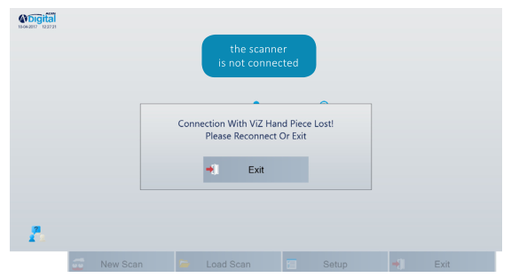
Сканер не подключен

Вопросы и ответы
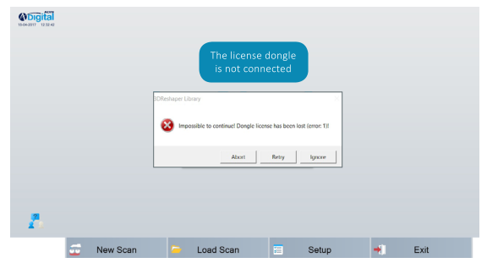
Аппаратный ключ не подключен

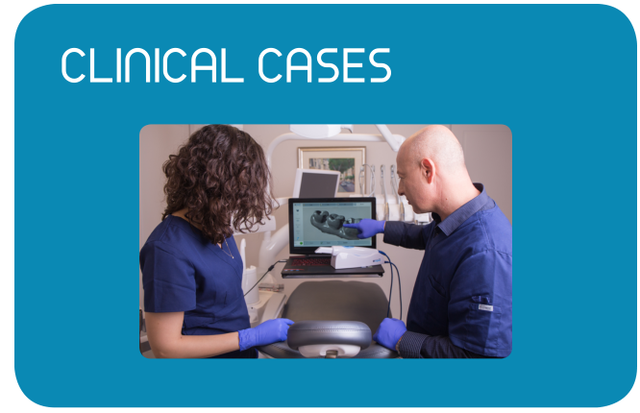
Клинические случаи

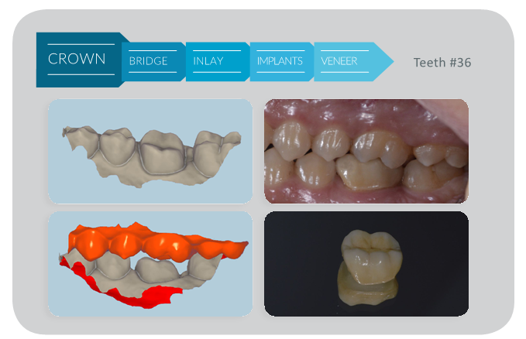
Винир
Имплантаты
Вкладка
Мост
Коронка
Зуб №36

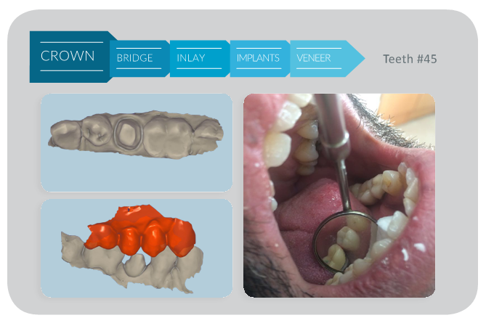
Зуб №45
Коронка
Мост
Вкладка
Имплантаты
Винир

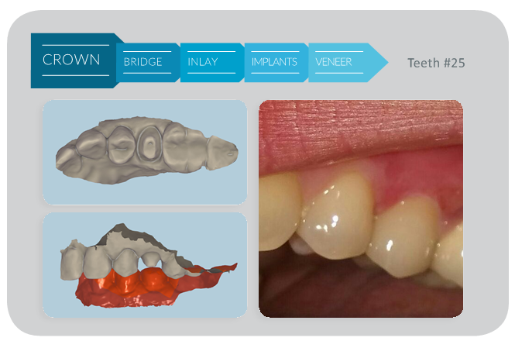
Винир
Имплантаты
Вкладка
Мост
Коронка
Зуб №25

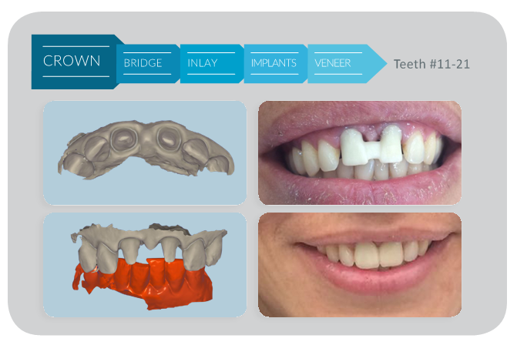
Зубы №11-21
Коронка
Мост
Вкладка
Имплантаты
Винир

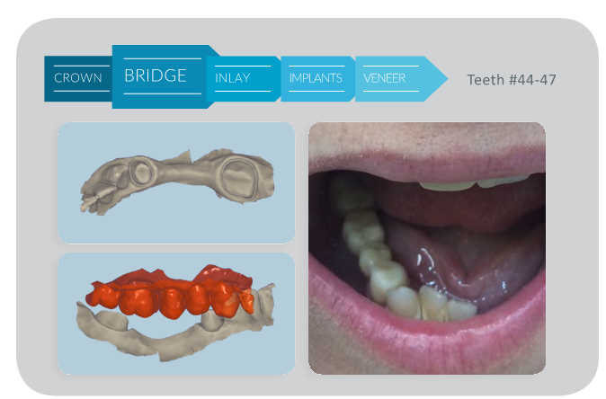
Зубы №44-47
Коронка
Мост
Вкладка
Имплантаты
Винир

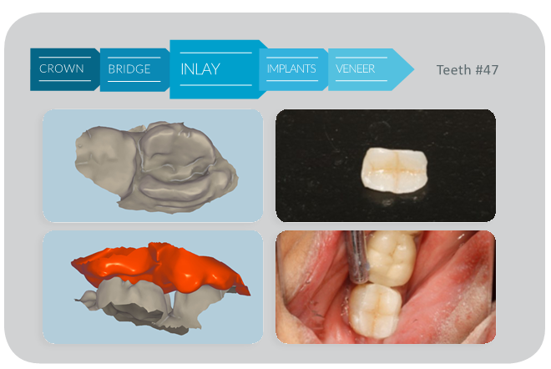
Зубы №47
Вкладка
Мост
Коронка
Винир
Имплантаты

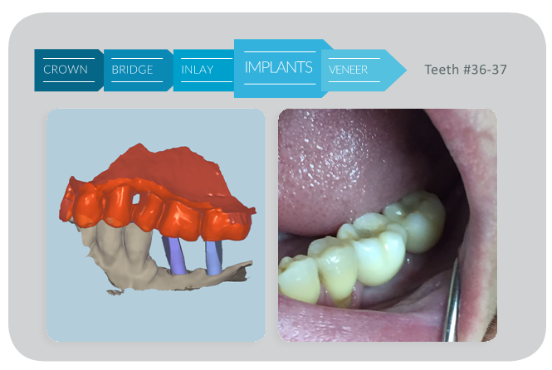
Зубы №36-37
Коронка
Мост
Вкладка
Имплантаты
Винир

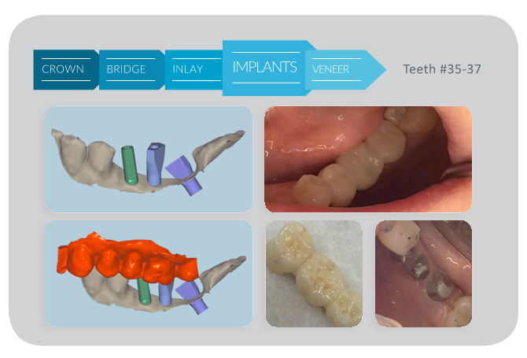
Зубы №35-37
Коронка
Мост
Вкладка
Имплантаты
Винир

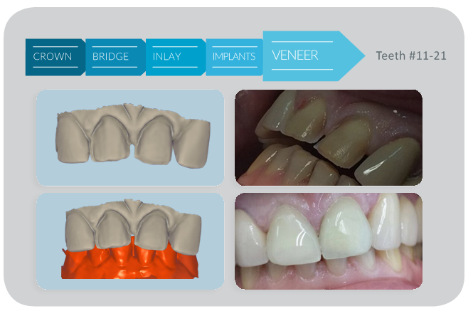
Винир
Зубы №11-21
Коронка
Мост
Вкладка
Имплантаты

МЫ – ADIN DIGITAL
Нашей приоритетной задачей является понимание Ваших потребностей.
В рамках группы ADIN, созданной в 1992 году, Adin Digital разрабатывает современные решения для стоматологической промышленности.
В соответствии с нашим девизом «баланс передового опыта» мы производим инновационные, великолепно разработанные продукты по доступным ценам в сочетании с обучением высшего уровня и бескомпромиссным обслуживанием.
www.adin-digital.com

Ваш путь в цифровую стоматологию – получите VIZ сегодня!
Офис: +1 201-374-2592  contactusa@adin-implants.com | Офис: +972-3-5 28-1473  merkaz@adin-implants.com | Офис: +91-712-222-2470  adindigital@adin-implants.com | Офис: + 57-1-703-8209  +57-1-703-8322  latinamerica-adin@outlook.com

